**Дата публикации: 1 июня 2024 г.**

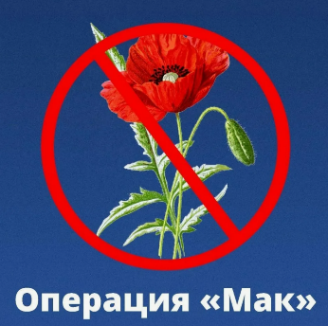**Цель программы - осуществление на территории региона мероприятий, направленных на устранение причин и условий, способствующих распространению наркотиков растительного происхождения.**

**Напоминаем о том, что незаконные посев и (или) выращивание растений или грибов, содержащих наркотические средства или психотропные вещества, без цели их сбыта или изготовления либо иного получения наркотических средств или психотропных веществ, влекут наложение штрафа в размере до 20 базовых величин!**

**Незаконные посев и (или) выращивание растений либо грибов, содержащих наркотические средства или психотропные вещества, в целях сбыта или изготовления либо иного получения наркотических средств или психотропных веществ, наказывается лишением свободы до 3-х лет!**